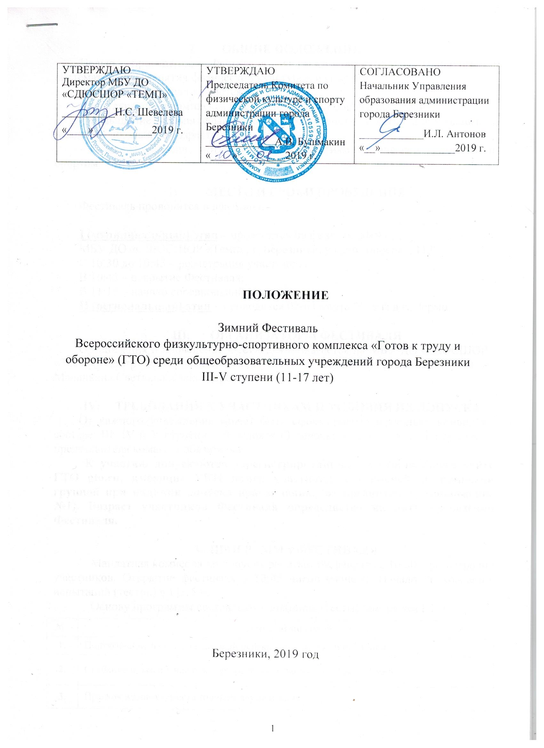

- ОБЩИЕ ПОЛОЖЕНИЯ
Целью проведения Фестиваля является вовлечение учащихся в систематические занятия физической культурой и спортом.
Задачами Фестиваля являются:
- популяризация комплекса ГТО среди подрастающего поколения;
- повышение уровня физической подготовленности детей дошкольного и младшего школьного возраста;
- создание условий, мотивирующих к занятиям физической культурой и спортом.

- МЕСТО И СРОКИ ПРОВЕДЕНИЯ

Фестиваль проводится в два этапа:

I (муниципальный) этап – проводится 10 февраля 2019 г.

Место проведения - МАУ СП «СШОР «Темп», г. Березники (ул. Ломоносова, 113).

с 10:30 до 10:45 – регистрация участников;

в 10:45 – открытие Фестиваля;

в 11:15 – начало соревнований.

II (региональный) этап – проводится 02-03 марта 2019 г. в г. Перми.

- ОРГАНИЗАТОРЫ ФЕСТИВАЛЯ

Организация и проведение Фестиваля возлагается на МАУ СП «СШОР «Темп» (структурное подразделение Центр тестирования ВФСК ГТО г. Березники).
Главный судья - Маланьина Светлана Александровна.

- ТРЕБОВАНИЯ К УЧАСТНИКАМ И УСЛОВИЯ ИХ ДОПУСКА

От каждого учреждения формируется основная команда, состоящая из 6 человек: 3 ребенка 11-17 лет (по 1 человеку из III, IV, V ступеней) и 3 законных представителя до 59 лет (родители, опекуны). Рекомендуется формировать команды с учетом пола участников. Количество команд не ограничено.
К участию в фестивале допускаются семейные команды (1 ребенок 11 – 17 лет + 1 законный представитель до 59 лет) по личной заявке.
По трем лучшим результатам (ребенок + родитель) будет сформирована команда из 6 человек (3 ребенка 11-17 лет + 3 законных представителя до 59 лет) для участия в региональном этапе.
Дополнительно к участию в фестивале допускаются:
- команды образовательных/спортивных учреждений состоящие из детей 11-17 лет в количестве 6 человек (по 1 мальчику + 1 девочке из III, IV и V ступеней), присутствие представителя команды обязательно. Количество команд не ограничено.
Допускается личное участие в фестивале населения в возрасте 11-59 лет (III-IX ступени) в независимости от пола, при подаче предварительной заявки.
К участию допускаются зарегистрированные на официальном сайте ГТО gto.ru, имеющие УИН номер участника, с основной медицинской группой при наличии допуска врача, заявки от организации (приложение №1). Возраст участников Фестиваля определяется на дату проведения Фестиваля.

- ПРОГРАММА ФЕСТИВАЛЯ
Мандатная комиссия по допуску работает 10 февраля с 10:30 – регистрация участников. Открытие фестиваля в 10:45 часов (легкоатлетический манеж). Начало прохождения испытаний (тестов) в 11:15 ч.
Основу программы составляют испытания (тесты) комплекса ГТО:
№ | Испытания (тест)
1. | Подтягивание из виса на высокой перекладине (мальчики, юноши)
2. | Сгибание и разгибание рук в упоре лежа (девочки, девушки) (3 мин.)
3. | Прыжок в длину с места толчком двумя ногами
4. | Наклон вперед из положения стоя на гимнастической скамье
5. | Поднимание туловища из положения лежа на спине (1 мин.)
Вся программа мероприятия разработана для выполнения испытаний на знак отличия ГТО.

Условия проведения соревнований.
Каждый участник Фестиваля выполняет все виды испытаний (тесты), если участник не выполнил один из видов испытаний, ему начисляются 0 баллов (выбывает из личного первенства).

VI. УСЛОВИЯ ПОДВЕДЕНИЯ ИТОГОВ ФЕСТИВАЛЯ
Фестиваль ВФСК «ГТО» проводится в соответствии с методическими рекомендациями по тестированию населения в рамках комплекса ГТО, одобренными на заседаниях Координационной комиссии Минспорта России по внедрению и реализации Всероссийского физкультурно-спортивного комплекса (протокол № 1 от 23 июля 2014 г. пункт II/1) и Экспертного совета по вопросам Всероссийского физкультурно-спортивного комплекса 28 мая 2014 г. и 27 августа 2014 года.
Результаты участников определяются в соответствии со 100-очковыми таблицами оценки результатов (приложение № 2) к методическим рекомендациям по организации физкультурных мероприятий и спортивных мероприятий Всероссийского физкультурно-спортивного комплекса «Готов к труду и обороне» (ГТО), утвержденными приказом Минспорта России от 12 мая 2016 г. №516.
Результаты участников (личные и командные) определяются по сумме баллов 5 видов спортивной программы фестиваля (согласно приложению №3).
В случае равенства сумм очков у двух или более участников преимущество получает участник, показавший лучший результат в испытании (тесте) – наклон вперед из положения стоя на гимнастической скамье.
В личном первенстве призеры и победители определяются по наибольшей сумме баллов за 5 видов программы фестиваля отдельно среди мальчиков (юношей, мужчин) и девочек (девушек, женщин) по каждой возрастной ступени.
Результаты в командном первенстве (3 ребенка + 3 законных представителя и команда детей III-V ступеней) определяются по наибольшей сумме баллов за 5 видов всех участников команды.

VII. НАГРАЖДЕНИЕ
Участники, занявшие 1, 2 и 3-е места в личном первенстве (родитель + законный представитель, жители города от 11 до 59 лет по соответствующей ступени ВФСК ГТО) награждаются грамотами, медалями и ценными призами.
Команды (3 ребенка + 3 законных представителя и команды детей), занявшие 1, 2 и 3-е места награждаются дипломами и ценными призами.
Каждый участник зимнего Фестиваля получает сертификат участника.

VIII. УСЛОВИЯ ФИНАНСИРОВАНИЯ
Расходы по проведению Фестиваля ВФСК «ГТО» осуществляется за счет МАУ СП «СШОР «Темп» (Центр тестирования ГТО).

IX. ОБЕСПЕЧЕНИЕ БЕЗОПАСТНОСТИ УЧАСТНИКОВ И ЗРИТЕЛЕЙ
Обеспечение безопасности участников и зрителей осуществляется согласно требованиям Правил обеспечения безопасности при проведении официальных спортивных соревнований, утвержденных постановлением Правительства Российской Федерации от 18 апреля 2014 г. № 353, а также требованиям правил по соответствующим видам спорта. Оказание скорой медицинской помощи осуществляется в соответствии с приказом Министерства здравоохранения и социального развития Российской Федерации от 09.08.2010 г. № 613Н «Об утверждении порядка оказания медицинской помощи при проведении физкультурных и спортивных мероприятий».

X. ПОДАЧА ЗАЯВОК НА УЧАСТИЕ
Для участия в спортивном празднике необходимо направить предварительную заявку по установленной форме (Приложение № 1), на электронный адрес centr-gto-berezniki@mail.ru
Получить справочную информацию можно по телефону 8-919-460-26-95 (Главный судья).
Заявки принимаются до 08 февраля 2018 г. (не позднее 15:00 ч.).
Представители команд представляют в комиссию по допуску участников следующие документы:
- заявку по форме согласно Приложению № 1, заверенную врачом организации;
- свидетельство о рождении участника (копия);
- страховой полис обязательного медицинского страхования на каждого участника (копия);
- согласие на обработку персональных данных ребенка по форме, указанной в Приложении №2.

Медицинский допуск действителен не более 10 дней.
Приложение № 1
к положению о Спортивном празднике
ЗАЯВКА (командная)
на участие в Зимнем Фестивале ВФСК «ГТО»
от команды _____________________________
№ п/п |  | Фамилия, имя, отчество | Дата рождения/ ступень ВФСК ГТО | Название образовательной организации |  | УИН  (уникальный идентификационный номер) | Виза врача организации
- 1 |  | Ребенок
- 2 |  | Законный представитель
- 3 |  | Ребенок
- 4 |  | Законный представитель
- 5 |  | Ребенок
- 6 |  | Законный представитель

Допущено _________________________ участников.
(прописью)
Врач ______________________________ / _________________
(ФИО) (подпись)
(М.П. медицинского учреждения)
Представитель команды
(Ф.И.О. полностью, подпись)
Ф.И.О. руководителя учреждения (полностью) ________________________________________________________

Контактный телефон

ЗАЯВКА (личная)
на участие в Зимнем Фестивале ВФСК «ГТО»

№ п/п | Фамилия, имя, отчество | Дата рождения/ ступень ВФСК ГТО | УИН  (уникальный идентификационный номер) | Группа здоровья

Согласие
(на несовершеннолетнего участника)

Приложение № 2
к положению о Фестивале ВФСК ГТО.
Я,_____________________________________________________________________________________
(Фамилия Имя Отчество полностью)
проживающий (-ая) по адресу: __________________________________________________________
паспорт №__________________________ выдан______________________________________________
(кем и когда выдан)______________________________________________________________________
даю согласие на обработку персональных данных моего ребёнка (опекаемого)___________________
_______________________________________________________________________________________,
(Фамилия Имя Отчество полностью)
проживающего по адресу: ________________________________________________________________
паспорт (свидетельство о рождении) №______________________ выдан___________________________
_______________________________________________________________________________________
(кем и когда выдан)______________________________________________________________________

рабочей группой и комиссией по допуску участников к соревнованиям.
«_____» _______________ 2019 г.
Подпись _____________________________________/___________________________________________
(Фамилия Имя Отчество)

Приложение № 2
к положению о Фестивале ВФСК ГТО.
Согласие
(на совершеннолетнего участника)

Я,_______________________________________________________________________________
(Фамилия Имя Отчество полностью)
проживающий (-ая) по адресу: ______________________________________________________
паспорт серия _______№_________ выдан___________
(кем и когда выдан)_______________________________________________________________
даю согласие на обработку персональных данных
рабочей группой и комиссией по допуску участников к соревнованиям.
«_____» _______________ 2019 г.
Подпись _____________________________________/___________________________________________
(Фамилия Имя Отчество)

